[XRD图谱雷同引发质疑：Weidong Zhu与Fumin Zhang的催化材料研究面临挑战](https://mp.weixin.qq.com/s?__biz=Mzk2NDM2NTQxOQ==&mid=2247487395&idx=1&sn=211fda5a91b2be88579e2b65afffba06)

原创学术需风清[学术风清](javascript:void(0);)2025-04-25 09:52:48福建



点击箭头处“蓝色字”，关注我们哦！！

在2025年4月，国际著名期刊《Molecular Catalysis》发表了一篇引发广泛关注的论文，题目为"Onepot synthesis of chitinderived Co–NPs/NC catalysts: Efficient reductive Nformylation of nitro compounds to formamides"。这篇文章探讨了一种新型甲壳素衍生钴催化剂的合成方法和其在硝基化合物还原中的应用。研究由Deqiong Xie(谢德琼), Jiale Huang, Wenqian Zhai, Jing Shi, DeLi Chen, Weidong Zhu(朱伟东，通讯作者), Fumin Zhang(张富民，通讯作者)等人合作完成，主要依托于浙江师范大学先进催化材料教育部重点实验室。





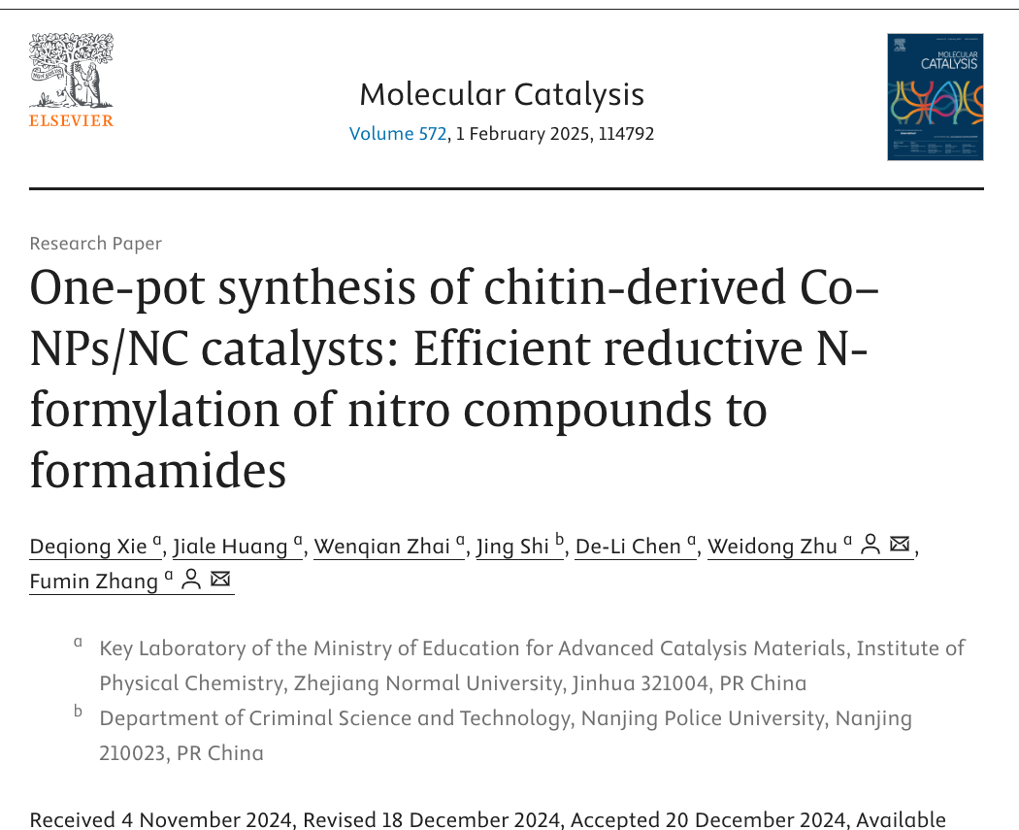





**质疑的源起**



在评论中，审稿人Dysdera Arabisenen指出了该研究中的一个关键问题：研究中提到的NC与0.3% Co–NPs/NC的XRD图谱在某些区域几乎完全相同，这一发现令学术界对该研究的可靠性产生了质疑。





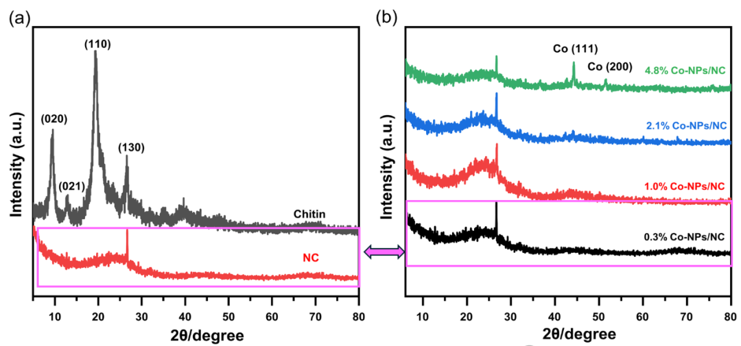





**消息来源**



https://pubpeer.com/publications/76D6F2EAB507620A8F3CE1CF4AF53E#0





声明      若认为本内容侵犯您的权益请及时联系我们









**欢迎积极投稿营造良好科研氛围**



